
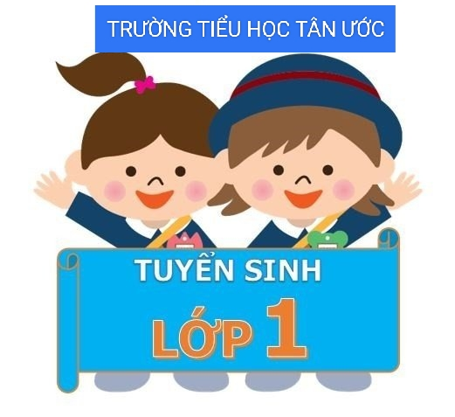
Thông báo tuyển sinh vào lớp 1
Năm học 2023-2024
PHƯƠNG THỨC TUYỂN SINH | HỒ SƠ TUYỂN SINH
TUYỂN SINH TRỰC TUYẾN:  * Thời gian: Từ 1/7/2023 đến hết 3/7/2023  TUYỂN SINH TRỰC TIẾP:  * Thời gian: Từ 13/7/2023 đến hết 18/7/2023 | - Phiếu đăng kí xét tuyển (Theo mẫu nhà trường phát hành) đối với tuyển sinh trực tiếp; in phiếu trên hệ thống đối với trường hợp tuyển sinh trực tuyến.  - Bản sao giấy khai sinh (Công chứng).  - Căn cước công dân của bố và mẹ (Phô tô không công chứng).

Tân Ước, ngày 18 tháng 6 năm 2023
Hiệu trưởng

Ngô Thị Dung

ĐỊA ĐIỂM TUYỂN SINH
Phòng hội đồng sư phạm trường Tiểu học Tân Ước

CHỈ TIÊU TUYỂN SINH
Số học sinh: 86
Số lớp: 3

ĐỊA BÀN TUYỂN SINH
Học sinh thuộc xã Tân Ước, huyện Thanh Oai, TP Hà Nội

ĐỐI TƯỢNG TUYỂN SINH
Trẻ 6 tuổi sinh năm 2017

